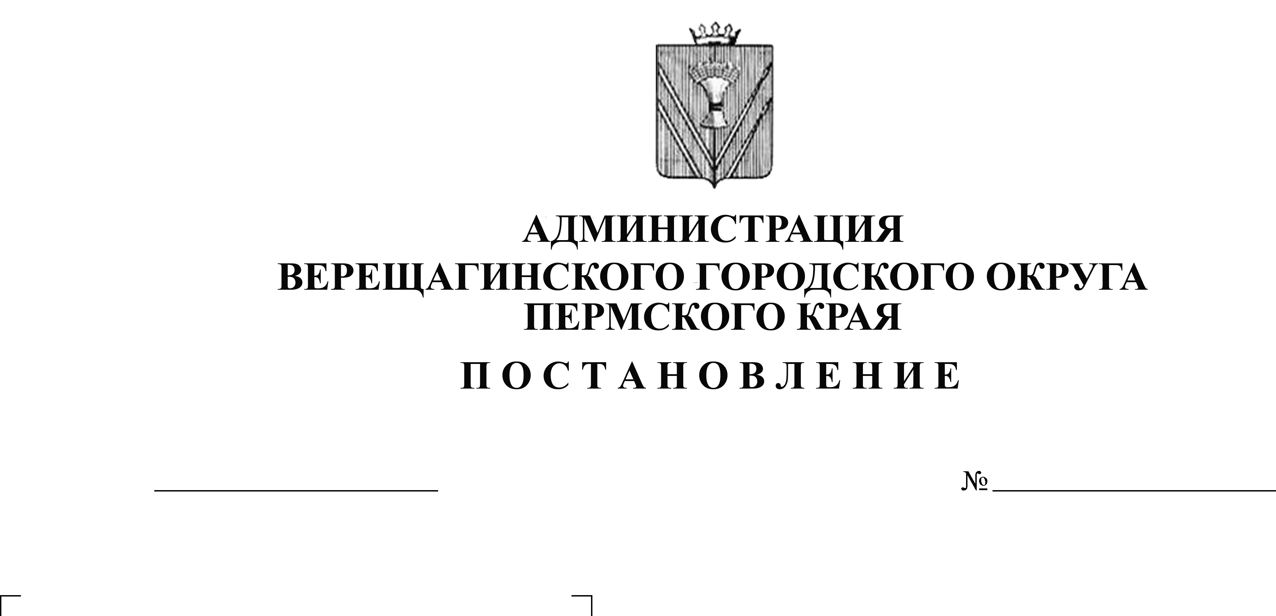
О создании комиссии по оценке последствий
254-01-01-1697
11.11.2020
принятия решения о реорганизации или
ликвидации образовательных организаций
и организаций, образующих социальную
инфраструктуру для детей, предназначенную
для целей образования и развития детей,
находящихся в ведении органов местного
самоуправления

В соответствии с Федеральным законом от 29 декабря 2012 года № 273-ФЗ «Об образовании в Российской Федерации», Федеральным законом от 24 июля 1998 года № 124-ФЗ «Об основных гарантиях прав ребенка в Российской Федерации», руководствуясь Уставом муниципального образования Верещагинский городской округ Пермского края, в целях определения последствий принятия решений о реорганизации или ликвидации объектов социальной инфраструктуры для детей, являющихся муниципальной собственностью,
администрация Верещагинского городского округа ПОСТАНОВЛЯЕТ:
1. Создать комиссию по оценке последствий принятия решения о реорганизации или ликвидации образовательных организаций и организаций, образующих социальную инфраструктуру для детей, предназначенную для целей образования и развития детей, находящихся в ведении органов местного самоуправления.
2. Утвердить прилагаемые:
2.1. Положение о комиссии по оценке последствий принятия решения о реорганизации или ликвидации образовательных организаций и организаций, образующих социальную инфраструктуру для детей, предназначенную для целей образования и развития детей, находящихся в ведении органов местного самоуправления.
2.2. Состав комиссии по оценке последствий принятия решения о реорганизации или ликвидации образовательных организаций и организаций, образующих социальную инфраструктуру для детей, предназначенную для целей образования и развития детей, находящихся в ведении органов местного самоуправления.
3. Признать утратившим силу постановления администрации Верещагинского муниципального района:
3.1. от 18 апреля 2016 года № 179 «О создании комиссии по оценке последствий принятия решения о реорганизации или ликвидации образовательных учреждений и учреждений, образующих социальную инфраструктуру для детей, предназначенную для целей образования и развития детей, находящихся в ведении органов местного самоуправления, о передаче в аренду закрепленных за образовательными учреждениями объектов муниципальной собственности, а также о реконструкции, модернизации, об изменении назначения или о ликвидации объектов социальной инфраструктуры для детей, являющихся муниципальной собственностью»;
3.2. от 23 июля 2019 года № 254-01-01-764 «О внесении изменений в постановление администрации Верещагинского муниципального района от 18.04.2016 №179».
4. Настоящее постановление вступает в силу с момента опубликования в районной газете «Заря» и распространяется на правоотношения, возникшие с 19 мая 2020 года.
5. Контроль исполнения настоящего постановления возложить на первого заместителя главы администрации городского округа Нохрина Д.А.

Глава городского округа –
глава администрации Верещагинского
городского округа Пермского края С.В. Кондратьев

УТВЕРЖДЕНО
постановлением администрации Верещагинского городского округа
от 11.11.2020 №254-01-01-1697

ПОЛОЖЕНИЕ
о комиссии по оценке последствий принятия решения о реорганизации
или ликвидации образовательных организаций и организаций, образующих социальную инфраструктуру для детей, предназначенную для целей образования и развития детей, находящихся в ведении органов местного самоуправления

- Общие положения

1.1. Комиссия по оценке последствий принятия решения о реорганизации или ликвидации образовательных организаций и организаций, образующих социальную инфраструктуру для детей, предназначенную для целей образования и развития детей, находящихся в ведении органов местного самоуправления (далее – Комиссия), создается для регулирования процессов реорганизации и ликвидации образовательных организаций, образующих социальную инфраструктуру для детей, предназначенную для целей образования и развития детей, с целью соблюдения прав и законных интересов граждан в соответствии с действующим законодательством.
1.2. В своей работе Комиссия руководствуется Федеральным законом от 29 декабря 2012 года № 273-ФЗ «Об образовании в Российской Федерации», Федеральным законом от 24 июля 1998 года № 124-ФЗ «Об основных гарантиях прав ребенка в Российской Федерации», приказом Министерства образования и науки Пермского края от 15 мая 2020 года № СЭД-26-01-06-422 «Об оценке последствий принятия решения о реорганизации или ликвидации образовательных организаций и организаций, образующих социальную инфраструктуру для детей, предназначенную для целей образования и развития детей, находящихся в ведении органов государственной власти или в ведении органов местного самоуправления Пермского края».
1.3. Комиссия является коллегиальным совещательным органом.

II. Функции и полномочия Комиссии

2.1. Комиссия осуществляет следующие функции:
2.1.1. проводит оценку последствий принятия решения о реорганизации или ликвидации образовательной организации на основании критериев, установленных Порядком проведения оценки последствий принятия решения о реорганизации или ликвидации образовательных организаций и организаций, образующих социальную инфраструктуру для детей, предназначенную для целей образования и развития детей, находящихся в ведении органов государственной власти или в ведении органов местного самоуправления Пермского края, утвержденным приказом Министерства образования и науки Пермского края от 15 мая 2020 года № СЭД-26-01-06-422 (далее – Порядок проведения оценки последствий);
    - готовит заключение об оценке последствий принятия решения о реорганизации или ликвидации образовательной организации;
    - при необходимости дает оценку дальнейшей деятельности образовательной организации.
2.2. Комиссия для выполнения возложенных функций при решении вопросов, входящих в ее компетенцию, имеет право:
- запрашивать документы, материалы и информацию, необходимые для принятия решения по вопросу дальнейшей деятельности образовательной организации, и устанавливать сроки их представления;
- создавать рабочие группы;
- проводить анализ возможных последствий принятия решений;
- заслушивать представителей органов местного самоуправления, организаций и учреждений, заинтересованных в принятии решения;
- привлекать к работе Комиссии экспертов;
- вносить предложения в пределах компетенции Комиссии.
2.3. Решения и предложения Комиссии отражаются в протоколе заседаний Комиссии.

III. Состав и порядок деятельности Комиссии

3.1. Состав Комиссии утверждается постановлением администрации Верещагинского городского округа в количестве не менее 5 человек.
3.2. В состав муниципальной комиссии входят представители администрации Верещагинского городского округа, представители общественных объединений, осуществляющих деятельность в сфере образования, представители комиссии по делам несовершеннолетних.
3.3. Заседания Комиссии проводятся по мере поступления материалов о реорганизации или ликвидации образовательных организаций и организаций, образующих социальную инфраструктуру для детей, предназначенную для целей образования и развития детей.
3.4. На заседании Комиссии осуществляется ознакомление членов Комиссии с обращением учреждения и представленными материалами, проведение оценки, составление заключения.
3.5. Комиссию возглавляет председатель, который осуществляет общее руководство деятельностью Комиссии, обеспечивает коллегиальность в обсуждении вопросов, распределяет обязанности и дает поручения членам Комиссии, в его отсутствие − заместитель председателя, в случае отсутствия обоих − иной член Комиссии, выбранный в качестве председательствующего на соответствующем заседании Комиссии ее членами.
3.6. Секретарь Комиссии является членом Комиссии и обеспечивает организацию делопроизводства Комиссии, уведомление членов Комиссии о месте, дате и времени проведения заседания Комиссии, подписывает протокол заседания Комиссии.
3.7. В целях принятия обоснованного и объективного решения для участия в заседаниях Комиссии могут приглашаться эксперты. Эксперты проводят свою работу на добровольной и безвозмездной основе.
3.8. Комиссия правомочна принимать решения, если на заседании присутствует не менее 50% от утвержденного численного состава Комиссии.
3.9. Решения Комиссии принимаются простым большинством голосов присутствующих на заседании членов.
3.10. Ход заседания Комиссии, в том числе принятые решения, оформляются протоколами заседаний, которые подписываются всеми членами Комиссии.
Протокол должен быть оформлен и подписан в течение семи рабочих дней после дня проведения заседания Комиссии.
3.11. По итогам заседания Комиссии секретарь Комиссии в течение пяти дней с момента проведения заседания готовит на основании протоколов заседания Комиссии и материалов, поступивших на рассмотрение Комиссии, заключение по оценке последствий принятия решения о реорганизации или ликвидации образовательных организаций и организаций, образующих социальную инфраструктуру для детей, предназначенную для целей образования и развития детей, находящихся в ведении органов местного самоуправления и представляет его председателю Комиссии для подписания.
3.12. Члены комиссии, не согласные с решением Комиссии, вправе изложить в письменном виде свое мнение с занесением его в протокол заседания Комиссии.
3.13. Председатель Комиссии подписывает заключение по оценке последствий принятия решения о реорганизации или ликвидации образовательных организаций и организаций, образующих социальную инфраструктуру для детей, предназначенную для целей образования и развития детей, находящихся в ведении органов местного самоуправления в течение трех дней с момента его поступления.
В случае отсутствия председателя Комиссии заключение по оценке последствий принятия решения о реорганизации или ликвидации образовательных организаций и организаций, образующих социальную инфраструктуру для детей, предназначенную для целей образования и развития детей, находящихся в ведении органов местного самоуправления подписывает заместитель председателя Комиссии.

УТВЕРЖДЕН
постановлением администрации
Верещагинского городского округа
от 11.11.2020 №254-01-01-1697

СОСТАВ
комиссии по оценке последствий принятия решения о реорганизации
или ликвидации образовательных организаций и организаций, образующих социальную инфраструктуру для детей предназначенную для целей образования
и развития детей, находящихся в ведении органов местного самоуправления

Нохрин Дмитрий Анатольевич, первый заместитель главы администрации городского округа, председатель комиссии;
Мальцева Елена Васильевна, начальник отдела образования администрации Верещагинского городского округа, заместитель председателя комиссии;
Смирнова Марина Анатольевна, консультант отдела образования администрации Верещагинского городского округа, секретарь комиссии;
Политова Галина Валентиновна, начальник отдела культуры, молодежи и спорта администрации Верещагинского городского округа, член комиссии;
Неволина Наталья Валерьевна, начальник управления имущественных, земельных и градостроительных отношений администрации Верещагинского городского округа, член комиссии;
Можарова Ксения Геннадьевна, заместитель председателя Комиссии по делам несовершеннолетних администрации Верещагинского городского округа, член комиссии;
Конева Наталия Николаевна, председатель Думы Верещагинского городского округа Пермского края, член комиссии (по согласованию);
Бабич Галина Александровна, председатель местного отделения Верещагинского городского округа, Пермского краевого совета женщин, общероссийской общественной государственной организации «Союз женщин России» (по согласованию).

